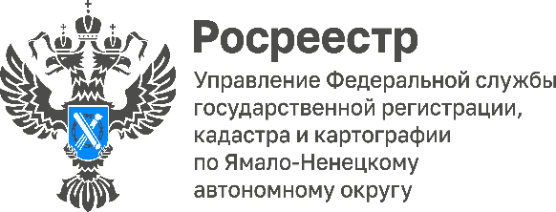

Как избежать нарушений земельного законодательства?

Федеральный государственный земельный контроль, осуществляемый Росреестром, направлен на предупреждение, выявление и пресечение нарушений требований земельного законодательства. Законодательством установлены ряд ограничений и обязанностей для всех без исключения правообладателей (собственников, арендаторов, землепользователей) земельных участков. Однако о своих обязанностях знают далеко не все правообладатели и иногда даже не догадываются, что нарушают закон.

Какие бывают виды нарушений и за что могут оштрафовать владельцев земельных участков?
К самым распространенным нарушениям земельного законодательства относятся:
- самовольное занятие земельного участка (то есть использование чужого земельного участка без предусмотренных законом оснований)
- нецелевое использование земель, то есть использование участка не в соответствии с установленными для него целевым назначением и (или) видом разрешенного использования. Например, земельный участок имеет вид разрешенного использования «для ведения садоводства», но на земельном участке собственник открыл магазин – это нарушение.
- неиспользование земель, предназначенных для жилищного или иного строительства, садоводства, огородничества, то есть если такие земельные участки не используется в течение установленного законодательством срока. Заброшенные участки создают угрозу стихийных свалок, зарастания сорной травой и пожаров, что приводит к негативным последствиям для собственников соседних участков.
В случае выявления нарушений после проведения проверки нарушителю выдаются предписания об устранении выявленных нарушений с указанием сроков их устранения.
Размер штрафа зависит от вида нарушения, кадастровой стоимости земельного участка, на котором оно допущено, а также от того, кто его допустил: юридическое лицо, физическое лицо или должностное.
В предписании об устранении нарушения указывается срок, в течение которого необходимо устранить выявленное нарушение, а также способы его устранения.
В случае неустранения нарушения в установленный срок и отсутствии оснований для продления срока исполнения предписания лицо, которому выдано предписание, может быть привлечено к административной ответственности по ч. 25 и ч. 26 ст. 19.5 КоАП РФ.
Кроме того, территориальный орган Росреестра в течение 30 дней с момента выявления факта неустранения нарушения уведомляет об этом орган государственной власти или орган местного самоуправления. По законодательству они могут обратиться в суд с требованием о понуждении правонарушителя устранить нарушение требований законодательства, если оно допущено на землях, находящихся в государственной или муниципальной собственности.
Также за правонарушения, связанные с неиспользованием земельного участка по целевому назначению или использовании земельного участка не в соответствии с установленным для него целевым назначением или видом разрешенного использования, земельный участок может быть изъят у правообладателя.

